# 2019年内蒙古通辽市中考物理试卷

### 一、选择题（共15小题，每小题2分，计30分．每小题只有一个正确选项请在答题上将代表正确选项的字母用2B铅笔涂黑）

1．下列关于声现象的说法正确的是（　　）

|  |
| --- |
| A．通常情况下声音在空气中传播最快 |
| B．“教学楼内请轻声慢行”，其中“轻声”是指声音的音调 |
| C．倒车雷达利用了次声波传递信息 |
| D．摩托车上装有消声器，这是在声源处减弱噪声的 |

2．关于光现象及其应用，下列说法正确的是（　　）

|  |
| --- |
| A．站在河边会发现自己的倒影，这是光的折射现象 |
| B．用手机照相时，镜头相当于凹透镜，成倒立、缩小、实像 |
| C．大雨过后，看到的彩虹是光的色散现象 |
| D．近视眼成像在视网膜后方，需要戴凹透镜矫正 |

3．下列物理现象及其原因分析错误的是（　　）

|  |
| --- |
| A．春天，冰雪消融是熔化现象，这个过程要吸热 |
| B．夏天，常用干冰给食品保鲜，利用了干冰升华吸热 |
| C．秋天，草木的叶子上有露珠，这是水蒸气液化吸热形成的 |
| D．冬天，窗玻璃上会出现冰花，这是水蒸气凝华放热形成的 |

4．有一种电动烤地瓜机，将地瓜放在托盘上，盖上锅盖相当于闭合开关S1，托盘旋转，再将温控开关S2闭合，开始加热；若只闭合开关S2，则不能加热。下图M是托盘电动机，R是加热电阻，对其内部电路设计合理的是？（　　）

|  |  |  |  |
| --- | --- | --- | --- |
| A． | B． | C． | D． |

5．自行车是常见的交通工具，骑车出行既健康又环保。周末小华骑自行车去森林公园，下列说法正确的是（　　）

|  |
| --- |
| A．以正在骑行的小华为参照物，路边的树木是静止的 |
| B．上坡前，小华用力蹬脚踏板，是为了增大惯性 |
| C．自行车把手上凹凸不平的花纹是为了增大摩擦 |
| D．匀速转弯时，自行车和人构成的整体处于平衡状态 |

6．如图为撑杆跳运动员跃过横杆前的一个情景，下列说法中正确的是（　　）  
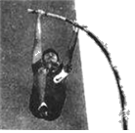

|  |
| --- |
| A．人对杆的力改变了杆的形状 |
| B．杆对人没有力的作用 |
| C．杆发生了塑性形变 |
| D．人在上升时，如果所受外力全部消失，将处于静止状态 |

7．有关家庭电路及安全用电的说法正确的是（　　）

|  |
| --- |
| A．漏电保护器和空气开关作用相同可以相互替代 |
| B．不同时触摸到火线和零线也可能触电 |
| C．电灯开关短路时，可引起空气开关跳闸 |
| D．使用试电笔时手必须接触笔尖金属体 |

8．厨房中涉及很多物理知识，下列分析正确的是（　　）

|  |
| --- |
| A．电饭锅对水平桌面的压力和地面对桌子的支持力是一对平衡力 |
| B．菜刀的刀刃很薄是为了增大压力 |
| C．炒菜时主要是通过热传递的方式增加菜的内能 |
| D．吸油烟机是利用在气体中流速越大的位置压强越大的原理来工作的 |

9．以下是对电与磁部分四幅图的分析，其中错误的是（　　）

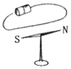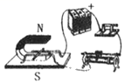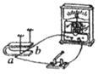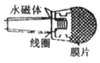

A．如图装置闭合电路后磁针会偏转，说明电流能产生磁场

B．如图装置说明通电导线在磁场中受到力的作用

C．如图装置所揭示的原理可制造发电机

D．图中动圈式话筒应用了磁场对电流的作用

10．下列生活现象中，说法正确的是（　　）

|  |
| --- |
| A．家里鱼缸中的鱼吐出的气泡上升时越来越大 |
| B．一瓶氧气用掉一半后，质量变为原来一半密度不变 |
| C．塑料吸盘能贴在光滑的墙上，是因为墙和吸盘之间的分子引力作用 |
| D．瓶盖起子应用了杠杆知识，使用时是为了省距离 |

11．如图所示，利用滑轮组在2s内将重400N的物体匀速提升了1m，所用拉力F为150N．不计绳重和摩擦下列说法正确的是（　　）



|  |
| --- |
| A．绳子自由端移动的速度为2m/s |
| B．动滑轮的总重为100N |
| C．滑轮组的机械效率为83.3% |
| D．提升更重的物体，滑轮组的机械效率会变小 |

12．对下列四幅图的分析正确的是（　　）

 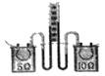 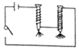 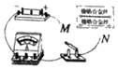

A．图中蓝牙耳机是通过超声波与手机进行信号传输的

B．如图装置可用来探究电流产生的热量与通电时间的关系

C．图中电路能探究电磁铁磁性强弱与电流大小关系

D．图中电路可以探究导体电阻与导体材料的关系

13．某建筑工地需要架设临时供电线路，实现照明和电加热功能，其简化电路如图所示，供电处电压U不变，从供电处到工地用长导线（有电阻）连接。闭合开关S1、S2时加热器和照明灯同时工作。断开S2后与断开S2前相比较，下列说法正确的是（　　）

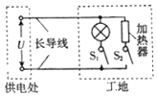

|  |
| --- |
| A．照明灯亮度不变 |
| B．照明灯亮度变暗 |
| C．相同时间内长导线上消耗的电能不变 |
| D．相同时间内整个供电线路消耗的电能减少 |

14．水平桌面上两个相同的烧杯中分别装有甲、乙两种不同液体，将两个不同材料制成的正方体A、B（VA＜VB），按如图两种方式放入两种液体中，待静止后B刚好浸没在甲液体中，A刚好浸没在乙液体中，两杯中液面恰好相平。下列说法正确的是（　　）

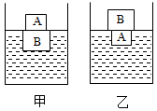

|  |
| --- |
| A．甲液体密度小于乙液体密度 |
| B．甲液体对杯底的压强等于乙液体对杯底的压强 |
| C．甲液体对B下表面的压强小于乙液体对A下表面的压强 |
| D．装甲液体的容器对水平桌面的压力小于装乙液体的容器对水平桌面的压力 |

15．如图甲所示，闭合开关S，调节滑动变阻器的滑片滑片从最右端滑至最左端时，小灯泡恰好正常发光。电流表示数与两电压表示数的关系图象如图乙。下列说法中正确的是（　　）

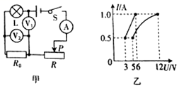

|  |
| --- |
| A．电源电压为9V |
| B．滑动变阻器的最大阻值为14Ω |
| C．小灯泡的额定功率为8W |
| D．电路总功率的变化范围为8W～12W |

### DCCBC ABCDA ABD 14(ACD) 15.B

### 二、作圈题（共3小题，每题各2分，计6分）

16．如图所示，一束光线经凹透镜折射后，射向与凹透镜主光轴平行的平面镜上，请画出：

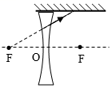  
（1）射向凹透镜的入射光线；  
（2）经平面镜的反射光线。

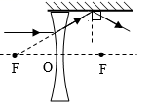

17．请在图中画出：

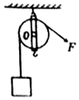  
（1）重物所受重力的示意图；  
（2）拉力F的力臂l。

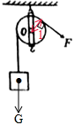

18．如图所示，在电磁铁上方用弹簧挂着一个条形磁体，开关闭合后，滑片P向右滑动时弹簧伸长。请标出电磁铁上端的极性及电源正负极。

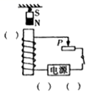

### 

### 三、实验探究题（共4小题，19、20题各4分，21、22题各6分，计20分）

19．对冰加热，冰化成水直至沸腾，这一过程绘制成如图所示的温度随时间变化的图象。由图可知：

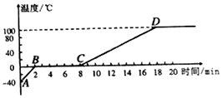  
（1）冰的熔化过程是_____段，水沸腾过程的特点是_____。  
（2）冰升温比水_____（选填“快”或“慢”），这是因为_____。  
**BC 继续吸热但温度不变**  **快 冰的比热容比水小**

20．菜同学为了探究“平面镜成像时，像与物到平面镜的距离的关系”，所用的实验器材有：单面镀膜的玻璃板、支架、两个相同的跳棋、白纸和刻度尺。实验装置如图（甲）所示。  
（1）在白纸上画一条直线，将玻璃板竖直立在白纸上，使玻璃板_____那一面的下边线与直线重合（选填“有膜”或“无膜”）。  
**有膜**

（2）用镀膜玻璃板和跳棋做实验，实验环境有：①几乎无光的实验室，②有阳光的实验窒，在_____中进行实验效果好（选填“①”或“②”）。

**②**

（3）在同样的实验环境下，用镀膜玻璃板实验比用普通玻璃板实验成像更清楚，主要原因是：_____。

**镀膜增强了对光的反射**

（4）在白纸上沿跳棋A和B的边缘画圆，测出物距u和像距v的值如下表：

|  |  |  |  |
| --- | --- | --- | --- |
| 实验次数 | 1 | 2 | 3 |
| 物距u/cm | 3.39 | 5.11 | 6.39 |
| 像距v/cm |  | 5.22 | 6.51 |

①如图（乙）所示，第1次实验测量的物距是A的右端到直线的距离，则像距v1=_____ cm。  
②该同学发现三次实验的像距都比物距略大一些，原因是：_____（只有一个正确选项，将正确选项的字母填在横线上）  
A．刻度尺测量像距时存在误差       B．玻璃板有一定厚度  
C．物和像的标记点不对应           D．玻璃板没有竖直放置  
**3.50**  **B**

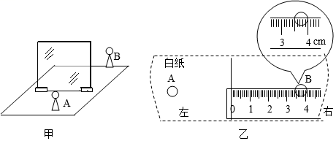

21．在探究“滑动摩擦力大小与哪些因素有关”的实验中：  
（1）此实验是根据_____原理测出摩擦力大小的。  
**二力平衡**

（2）小明刚开始拉木块时，他的水平拉力逐渐增大，但木块仍静止，木块所受的摩擦力_____（选填“变大”、“变小”或“不变”）；木块被拉动，且越来越快，小明读出某一时刻弹簧测力计的示数为3N，他认为这时摩擦力的大小为3N，他操作中的错误是_____。  
**变大 没有使物体做匀速直线运动**

（3）改正错误后，小明完成了探究过程，比较乙、丙两次实验可得出的结论是_____。  
**压力相同时，接触面越粗糙，滑动摩擦力越大**

（4）在图甲、图乙实验中，假如把木板换成海绵，拿掉弹簧测力计，会发现_____（选填“甲”或“乙”）图中海绵凹陷得更深。说明在受力面积一定时，压力作用效果与_____有关。

**乙 压力**

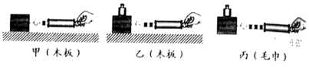

22．小明在“探究电流与电阻关系”的实验中，准备了如下实验器材：干电池，标有“15Ω 1A”字样的滑动变阻器，阻值分别为5Ω、10Ω、20Ω的定值电阻。

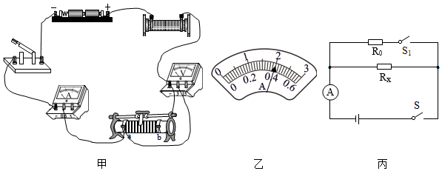  
（1）小明连接了下面的电路，其中有一条导线连接有误，请将连接错误的导线打“×”并画出正确连线。

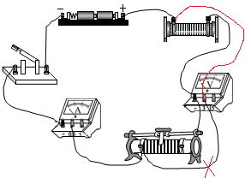  
（2）排除故障后，小明将5Ω定值电阻连入电路，将滑动变阻器的滑片移动到_____（选填a”或“b”）端，再闭合开关，调节滑动变阻器的滑片，使电压表的示数为某一定值，此时电流表的示数如图乙，示数为_____ A。

**b**

**0.4**

（3）接下来断开开关，取下5Ω的定值电阻，分别把它换成10Ω、20Ω的定值电阻，闭合开关，调节滑动变阻器，控制_____（选填“电流表”或“电压表”）示数不变，分别读取相应的电流表示数，记录在表中：

|  |  |  |  |
| --- | --- | --- | --- |
| 实验次数 | 1 | 2 | 3 |
| 电阻R/Ω | 5 | 10 | 20 |
| 电流I/A |  | 0.2 | 0.1 |

**电压表**

（4）由数据可知：当导体两端的电压一定时，通过导体的电流与导体的电阻成_____。

**反比**

（5）小明想用一块电流表和一个定值电阻R0测未知电阻Rx的阻值，于是他和同组同学设计了如图丙所示的电路图，并进行如下实验操作：  
①闭合S、S1，此时电流表的示数为I；  
②闭合S、断开S1，此时电流表的示数为I1；  
③求未知电阻Rx的表达式为：Rx=_____。（用R0、I、I1表示）

  
四、解答题（共3小题，满分14分）

23．2018年5月13日，中国首艘国产航母001A型航空母舰离开大连港码头，开始海试。（ρ水=1.0×103kg/m3，g取10N/kg）请问：  
（1）航母001A设计排水量6.7×104t，那么它满载时受到的浮力是多少？  
（2）海面下8m处的压强是多少？  
（3）一位体重为600N的歼15舰载机飞行员，每只脚与水平甲板的接触面积是200cm2，则他双脚站立时对甲板的压强是多少？

（1）满载时受到的浮力是6.7×108n；

（2）海面下8m处的压强是8×104pa；

（3）双脚站立时对甲板的压强是1.5×104pa。

24．我国自主研发的某品牌汽车进行技术测试，已知该车在某段长1.2km的水平路面做匀速直线运动，用时40s，汽车在行驶过程中受到的阻力为400N，汽车在此过程中发动机热机效率为48%，汽油的热值q=4.6×107J/kg。在该段测试过程中：  
（1）汽车的功率为多少？  
（2）燃烧了多少汽油？（计算结果保留两位小数）

答：（1）汽车的功率为1.2×104w； （2）燃烧了0.02kg汽油。

25．有一台热水器，内部简化电路如图所示，R1和R2均为电热丝。R1=88Ω，R2=22Ω。

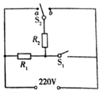  
（1）如何控制S1和S2，使热水器处于高温挡；  
（2）求低温挡正常工作5min电热丝产生的热量；  
（3）求中温挡正常工作时热水器的功率。

答：

（1）当闭合开关s1，并将s2拨至位置a时，热水器处于高温档；

（2）低温档正常工作5min内电热丝产生的热量为1.32×105j；

（3）中温档正常工作时热水器的功率为550w。